Влияние устного народного творчества на развитие речи детей дошкольного возраста.
(КГУ СШ №12)

«Народ без народности-тело без души »
К.Д.Ушинский
Детские годы – весьма подходящий период в жизни человека, когда он подобно губке досконально впитывает в себя окружающий его мир и культуру. Человек с плохо развитой речью становится инвалидом в современном обществе.
В то время как развивается наука, в жизнь внедряется компьютеризация, народный язык начинает терять эмоциональность. Его заполнили иностранные слова, а язык компьютера лишен окраски, образности. Через устное народное творчество ребёнок не только овладевает родным языком, но и, осваивает его красоту, приобщается к культуре и традициям своего народа.
Немалую роль в развитии речи играет устное народное творчество.
В послание президент РК Н.Назарбаев «Нұрлы жол» говорится о том что важно усилить воспитательный компонент в процессе обучения, патриотизм, нормы, морали, нравственности, межнациональное согласие- эти ценности должны прививаться во всех учебных заведениях, независимо от форм собственности.
В ГОСО РК основными задачами воспитания и обучения детей дошкольного возраста:
-развитие речи и родного языка, культуры общения, подготовка к овладению основами грамоты;
-расширять речевой опыт ребенка через знакомство с народным фольклором;
-оказывать помощь в становлении творческой речевой деятельности ребенка.
Использование устного народного творчества в обучении и воспитании детей приобретает все большую актуальность.
Возможность использования устного народного творчества в дошкольном учреждении для развития речи детей дошкольного возраста обусловлена спецификой содержания и форм произведений словесного творчества народа, характером знакомства с ними и речевым развитием дошкольников. Дети хорошо воспринимают фольклорные произведения благодаря их мягкому юмору, ненавязчивому дидактизму и знакомым жизненным ситуациям. Устное народное творчество — неоценимое богатство каждого народа, выработанный веками взгляд на жизнь, общество, природу, показатель его способностей и таланта. Через устное народное творчество ребёнок не только овладевает родным языком, но и, осваивая его красоту, лаконичность приобщается к культуре своего народа, получает первые впечатления о ней.
Ознакомление детей с устным народным творчеством и каждодневное использование его как в режимных моментах, так и в игровой деятельности развивает устную речь ребенка, его фантазию и воображение, влияет на духовное развитие, учит определенным нравственным нормам.
С помощью малых форм фольклора можно решать практически все задачи методики развития речи, поэтому наряду с основными приемами и средствами речевого развития дошкольников используется богатейший материал словесного творчества народа.
С колыбельными песнями начинают знакомить детей еще в раннем возрасте, что позволяет малышам запоминать слова и формы слов, словосочетаний, осваивать лексическую и грамматическую стороны речи.
Читая с детьми народные сказки, учит детей выделять мудрость, трудолюбие-нравственный идеал казахского народа.
Потешки, считалки, заклички являются богатейшим материалом для развития звуковой культуры речи. Развивая чувство ритма и рифмы, мы готовим ребенка к дальнейшему восприятию поэтической речи и формируем у него интонационную выразительность.
При заучивании пословиц, поговорок, обращаю внимание детей на отражение в них кочевого образа жизни, быта казахского народа и народной мудрости. В степи царил культ слова.
Загадки обогащают словарь детей за счет многозначности слов, помогают увидеть вторичные значения слов, формируют представления об их переносном значении. Они помогают детям усвоить звуковой и грамматический строй речи, заставляя сосредоточиться на языковой форме и анализировать ее. Разгадывание загадок развивает способность дошкольников к анализу, обобщению..
Устное народное творчество оказывает влияние на формирование связной речи. Дети учатся:
-самостоятельно придумывать сказки,
- используя различные виды предложений,
-последовательно излагать свои мысли при рассказывании, в беседе с взрослыми и сверстниками.
Таким образом, устное народное творчество влияет на все стороны развития речи и оказывает влияние на развитие ребенка в целом.
У детей своей группы я заметила интерес к загадкам, сказкам и, выбирая тему самообразования, решила, что именно устное народное творчество поможет повысить у детей уровень речевого развития, сделать их речь более выразительной, красивой грамматически правильной.
Работу начала сначала в совместной деятельности детей в свободное от занятий время, после того, как материал был систематизирован, со второй половины года я начала использовать его на занятиях во время наблюдений, в игровой деятельности.
Мы вместе с детьми старались через свои движения рассказать о чем говорится в потешке, учились двигаться, говорить, как лисичка-сестричка, зайчик, медведь. Перед детьми ставила задачу не только слушать, запоминать, эмоционально прочитать потешку, но и самим обыгрывать
Далеко не все дети могли передать характер персонажа, его особенности, поэтому мы стали использовать театр. К нашему маленькому театру дети относились с большим интересом.
Совместная деятельность воспитателей и детей:
1.Рассматривание книг и иллюстраций по устному народному творчеству. Развивать у детей интерес к книгам. Воспитание у детей любви к русской народной культуре.
2 .Рассказывание сказок «Алдар Кѳсе», «Добрый и злой», «Лиса и заяц», «Колобок», Поддерживать интерес к народным сказкам. Учить чувствовать образный язык сказок.
3.Использование потешек в режимных моментах, помочь запомнить, интонационно выразительно исполнять знакомые потешки.
4. Знакомство детей с загадками народа. Уточнять представления детей о загадках; учить отгадывать описательные загадки. 5. Игра–драматизация. Помогает детям усвоить последовательность действий персонажей сказки. Называть характерные признаки героев. Обогащать и активизировать их словарный запас.

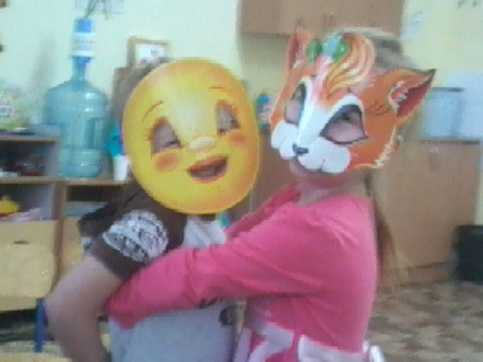

7.Пальчиковый театр «Теремок», Моделирование сказки. Помочь детям эмоционально воспринимать образный язык сказки. Участвовать самим в действии. Активизировать словарь диалога.
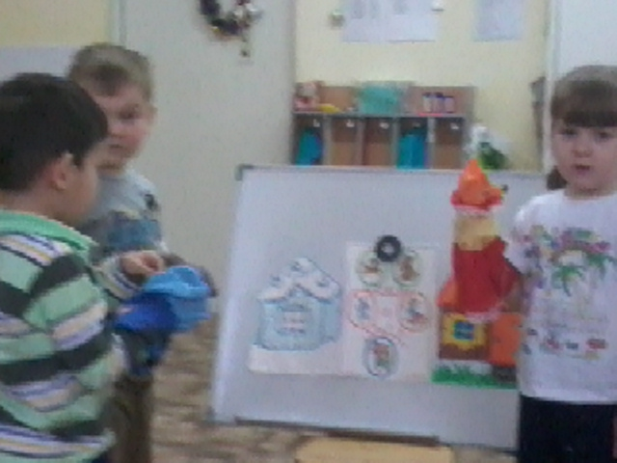

Совместная работа воспитателя и родителей является ключевой при рассмотрении вопроса о речевом развитии младших дошкольников. Оформление книжки -передвижки «Потешки, загадки». Пополнение развивающей среды в группе настольных театров. Анкетирование родителей «Использование фольклора в семейном воспитании».
Результаты анкетирования
 | Используют родители устное народное творчества при общении с ребенком | Не используют устное народное творчество при общении с ребенком
На начало года | 25% | 65%
На конец год | 55% | 45%
Проведенная работа показала – ценность фольклорных произведений для дошкольного периода обусловлена, прежде всего, высокой интонационной выразительностью, что особенно значимо для детей – дошкольников, а так же другими жанровыми особенностями – речевыми, звуковыми, смысловыми.
Какое значение имела бы поэзия, если бы в ней не чувствовалось биение сердца, полного любви к своему народу, людям. И если ты ценишь культуру, обычаи своего народа, любишь его песни, его музыку, его стихи и , по- человечески, гордишься его лучшими героями, то значит, ты любишь этот народ, ты найдешь с ним общий язык, ты будешь его другом и сыном.

Литература:
- Послание президент РК Н.Назарбаев «Нұрлы жол 2016 год.
- ГОСО РК 2015 год.
- 1. Бабурина Г. И., Кузина Т. Ф. Народная педагогика в воспитании дошкольника. М., 1995.
- Жаворонушки: Песни, приговорки, потешки, прибаутки, считалки / Сост. Г. Науменко. М., 1998.
- Козырева Л. М. Говорю красиво и правильно. Развитие речи у детей от рождения до 5 лет. М., 2005.
- Книги с казахскими и русскими народными сказками.

